ФЕДЕРАЛЬНОЕ ГОСУДАРСТВЕННОЕ БЮДЖЕТНОЕ ОБРАЗОВАТЕЛЬНОЕ УЧРЕЖДЕНИЕ ВЫСШЕГО ОБРАЗОВАНИЯ

«Калининградский государственный технический университет»

(ФГБОУ ВО «КГТУ»)

Факультет автоматизации производства и управления

Кафедра систем управления и вычислительной техники

**Лабораторная работа №1**

«Основные элементы пользовательского интерфейса»

**По дисциплине**

**«Высокоуровневые технологии программирования»**

**Вариант: 3**

|  |  |
| --- | --- |
| Работу принял:  Преподаватель  Высоцкий Леонид Григорьевич  (оценка)  Дата:________________________  Подпись:_____________________ | Работу выполнил:  студент 2-го курса  учебной группы 19-ИЭ-1  Богданов Максим Дмитриевич    Дата:__________________________    Подпись:_______________________ |

Калининград  
2021

**Лабораторная работа № 1.**

Основные элементы пользовательского интерфейса

**Цель работы:** изучение характеристик основных компонентов пользовательского графического интерфейса и закрепление на практике навыков его проектирования.

**Задание на выполнение лабораторной работы:**

И(2)-3. На форме располагаются компоненты: редактор Entry; радионабор из 4 позиций, задающих максимальный размер вводимой в редактор строки (5, 10, 15, 20 символов); метка с исходным числом 0. При длине вводимой строки 5 в редакторе можно вводить только знаки препинания, 10 – цифры, 15 – буквы, 20 цифры и буквы. Смена длины приводит к очистке редактора. Если перед этим было введено число, то оно добавляется к предыдущей сумме и отображается на метке. Кнопка Close заканчивает программу.

**Структура проекта:**

На рисунке 1 представлен внешний вид программы в виде макета в соответствии с вариантом.

Button: Close

Entry: vvod

Label: metka

RadioButtons: d5, d10, d15, d20

Рисунок 1. Макет интерфейса программы

Описание элементов макета:

Radiobuttons: d5, d10, d15, d20 – группа ралиокнопок, отвечающих за диапазон допустимых символов вводимых в поле vvod.

Label: metka – метка с текстом суммы чисел введённых перед изменением радиокнопки.

Button: Close – кнопка для выхода из программы.

Функции и события, используемые в программе:

def change() – функция очищающая поле vvod и изменяющая текст в метке metka.

def obr() – событие проверяющее введённый символ на удовлетворение условий активной радиокнопки.

def close() – для кнопки «Закрыть» выходит из программы.

**Блок-схема начальной установки, блок-схемы процедур:**

Блок-схема начальной установки:

Создание окна, установка размеров, виджеты

Блок-схема процедуры change:

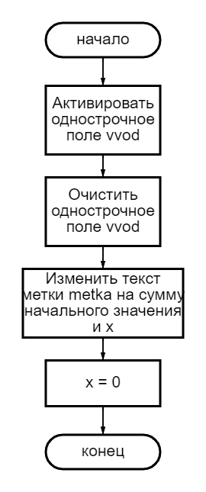

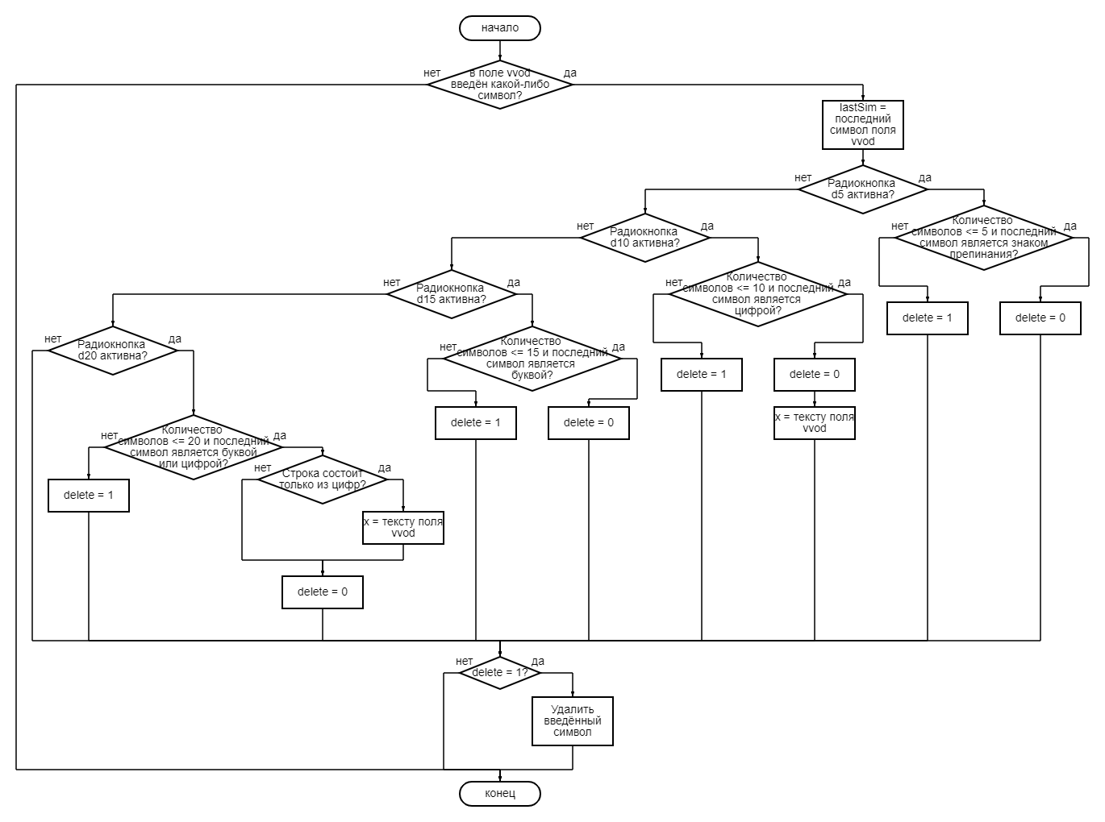Блок-схема события obr:

**Листинг программы:**

from tkinter import *

root = Tk()

root.geometry('400x180')

root['bg'] = 'pink'

root.title('Богданов Максим 19-ИЭ-1')

root.resizable(0,0)

point = 0

lst5 = list('.,!?;:-()<>')

x = 0

def change():

global point, lst, x

vvod['state'] = 'normal'

point = dlina.get()

vvod.delete(0,END)

metka['text'] = metka['text'] + x

x = 0

def obr(event):

global point,x, num

lst = list(vvod.get()) # для проверки последнего символа

try:

if lst[0] != [] :

lastSim = ord(lst[len(lst)-1])

except:

return 0

delete = 1

if point == 5:

for i in range(len(lst5)):

for j in range(len(lst)):

if delete == 1:

if lst[len(lst)-1] == lst5[i] and len(vvod.get()) <= 5:

delete = 0

else:

delete = 1

elif point == 10:

if (lastSim >= 48 and lastSim <= 57) and \

len(vvod.get()) <= 10:

delete = 0

x = int(vvod.get())

else:

delete = 1

elif point == 15:

if (lastSim >= 65 and lastSim <= 90 or \

lastSim >= 97 and lastSim <= 122 or \

lastSim >= 1040 and lastSim <= 1103) and \

len(vvod.get()) <= 15:

delete = 0

else:

delete = 1

elif point == 20:

if (lastSim >= 65 and lastSim <= 90 or \

lastSim >= 97 and lastSim <= 122 or \

lastSim >= 1040 and lastSim <= 1103 or \

lastSim >= 48 and lastSim <= 57) and \

len(vvod.get()) <= 20:

delete = 0

try:

x = int(vvod.get())

except:

x = 0

else:

delete = 1

if delete == 1:

vvod.delete(len(vvod.get())-1)

vvod = Entry(width = 52, state = 'disabled') #Поле Entry

vvod.place(x = 40, y = 45)

vvod.bind('<KeyRelease>', obr)

vvod.bind('<KeyPress>',obr)

metka = Label(text = 0) #Метка metka

metka.place(x = 185, y = 80)

dlina = IntVar()

dlina.set(0)

close = Button (text = 'Close', command = root.destroy)

close.place(x = 355, y = 5)

d5 = Radiobutton(text = '5sim', variable = dlina, value = 5, command = change)

d10 = Radiobutton(text = '10sim', variable = dlina, value = 10, command = change)

d15 = Radiobutton(text = '15sim', variable = dlina, value = 15, command = change)

d20 = Radiobutton(text = '20sim', variable = dlina, value = 20, command = change)

d5.place(x = 30+10, y = 120)

d10.place(x = 110+10, y = 120)

d15.place(x = 200+10, y = 120)

d20.place(x = 290+10, y = 120)

root.mainloop()